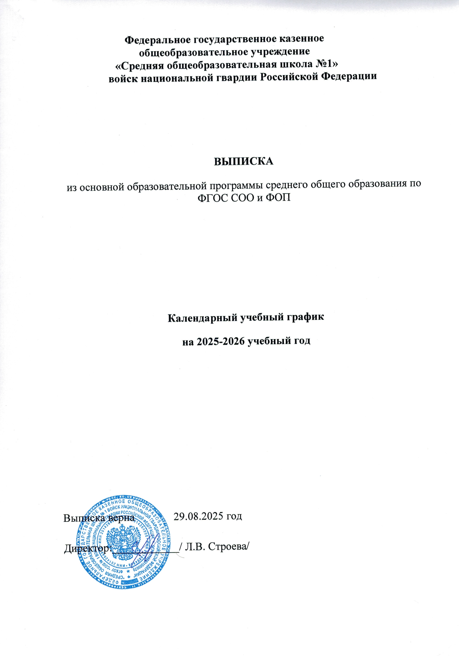

Календарный учебный график для ООП среднего общего образования по полугодиям 2025-2026 учебный год
Календарный учебный график составлен в соответствии:
- с частью 1 статьи 34 Федерального закона от 29.12.2012 № 273-ФЗ «Об образовании в Российской Федерации»;
- СП 2.4.3648-20 «Санитарно-эпидемиологические требования к организациям воспитания и обучения, отдыха и оздоровления детей и молодежи»;
- СанПиН 1.2.3685-21 «Гигиенические нормативы и требования к обеспечению безопасности и (или) безвредности для человека факторов среды обитания»;
-Федеральной образовательной программой среднего общего образования, утвержденной приказом Министерства просвещения от 18.05. 2023 №371.
- Приказа Министерства просвещения Российской Федерации от 12 августа 2022 г. N 732 «О внесении изменений в федеральный государственный образовательный стандарт среднего общего образования», утвержденного приказом Министерства образования и науки Российской Федерации от 17 мая 2012 г. N 413;
-
Среднее общее образование
1. Календарные периоды учебного года
1.1. Дата начала учебного года: 1 сентября 2025 года.
1.2. Дата окончания учебного года (10-й класс): 26 мая 2026 года.
1.3. Дата окончания учебного года (11-й класс): 25 мая 20246года.
1.4. Продолжительность учебного года:
– 10-й класс – 34 недели;
– 11-й класс – 33 недели без учета государственной итоговой аттестации (ГИА).
Продолжительность учебного года в 10-х классах предусмотрена на 34 учебные недели. Последняя 34-я неделя учебного года, с 27 мая по 29 мая 2026 года, в целях обеспечения достижения планируемых результатов освоения ООП ООО согласно требованиям, обновленного ФГОС ООО, посвящена мероприятиям направленного на развитие метапредметных навыков обучающихся. Мероприятия включают в себя исследовательские проекты, мастер-классы, экскурсии, посещение театров, концертов, выставок и литературных мероприятий.
2. Периоды образовательной деятельности
2.1. Продолжительность учебного периода
10-й класс
Учебный период | Дата |  | Продолжительность
Учебный период | Начало | Окончание | Количество  учебных недель | Количество  рабочих дней
I полугодие | 01.09.2025 | 30.12.2026 | 16 | 77
II полугодие | 12.01.2026 | 27.05.2026 | 18 | 87
Итого в учебном году |  |  | 34 | 164

11-й класс
Учебный период | Дата |  | Продолжительность
Учебный период | Начало | Окончание | Количество  учебных недель | Количество  рабочих дней
I полугодие | 01.09.2025 | 30.12.2025 | 16 | 77
II полугодие | 12.01.2026 | 25.05.2026 | 17 | 86
Итого в учебном году без учета ГИА |  |  | 33 | 163
** Сроки проведения ГИА обучающихся устанавливает Федеральная служба по надзору в сфере образования и науки (Рособрнадзор).
2.2. Продолжительность каникул, праздничных и выходных дней
10-й класс
Каникулярный период | Дата |  | Продолжительность каникул, праздничных и выходных дней в календарных днях
Каникулярный период | Начало | Окончание
Осенние каникулы | 06.10.2025 | 12.10.2025 | 7 календарных дней
Осенние каникулы | 17.11.2025 | 23.11.2025 | 7 календарных дней
Зимние каникулы | 31.12.2025 | 11.01.2025 | 12 календарных дней
Зимние каникулы | 16.02.2026 | 22.02.2026 | 7 календарных дней
Весенние каникулы | 06.04.2026 | 12.04.2026 | 7 календарных дней
Летние каникулы | 27.06.2026 | 31.08.2026 | 14 недель
11-й класс
Каникулярный период | Дата |  | Продолжительность каникул, праздничных и выходных дней в календарных днях
Каникулярный период | Начало | Окончание
Осенние каникулы | 06.10.2025 | 12.10.2025 | 7 календарных дней
Осенние каникулы | 17.11.2025 | 23.11.2025 | 7 календарных дней
Зимние каникулы | 31.12.2025 | 11.01.2025 | 12 календарных дней
Зимние каникулы | 16.02.2026 | 22.02.2026 | 7 календарных дней
Весенние каникулы | 06.04.2026 | 12.04.2026 | 7 календарных дней
* Для обучающихся 11-х классов учебный год завершается в соответствии с расписанием ГИА.
3. Режим работы образовательной организации
Период учебной деятельности | 10-11 классы
Учебная неделя (дней) | 5
Урок (минут) | 40
Перерыв (минут) | 10–30
Периодичность промежуточной аттестации | В конце года
4. Распределение образовательной недельной нагрузки
Образовательная деятельность | 10-е классы | 11-е классы
Урочная | 34 | 33
Внеурочная | 10 | 10
5. Расписание звонков и перемен
10-11 классы
Урок | Продолжительность урока | Продолжительность перемены
1-й урок | 08:15 – 08:55 | 5
2-й урок | 09:00 – 09:40 | 5
3-й урок | 09:45 – 10:25 | 5
4-й урок | 10:40 – 11:20 | 15
5-й урок | 11:35 – 12:15 | 15
6-й урок | 12:20 – 13:00 | 5
7-й урок | 13:05 – 13:45 | 5
6. Организация промежуточной аттестации
Промежуточная аттестация проводится в 10–11-х классах с 13 апреля 2025 года по 15 мая 2026 года без прекращения образовательной деятельности по предметам учебного плана. В соответствии с частью 17 статьи 108 Федерального закона «Об образовании в Российской Федерации» (Федеральный закон от 08.06.2020 № 164-ФЗ «О внесении изменений в статьи 71.1 и 108 Федерального закона "Об образовании в Российской Федерации"») промежуточная аттестация по необходимости может быть проведена с применением электронного обучения.
Промежуточная аттестация по предметам учебного плана
Учебный предмет | Форма промежуточной аттестации
Учебный предмет | 10 класс | 11 класс
Русский язык | Диагностическая работа | Диагностическая работа
Литература | Тестирование | Тестирование
Иностранный язык (английский) | Тестирование | Тестирование
Алгебра и начала математического анализа | Контрольная работа | Контрольная работа
Геометрия | Контрольная работа | Контрольная работа
Вероятность и статистика | Контрольная работа | Контрольная работа
Информатика | Практическая работа | Практическая работа
Физика | Тестирование | Тестирование
Химия | Диагностическая | Диагностическая работа
Биология | Диагностическая работа | Диагностическая работа
История | Диагностическая работа | Диагностическая работа
Обществознание | Диагностическая работа | Диагностическая работа
География | Тестирование | Тестирование
Физическая культура | Сдача нормативов | Сдача нормативов
Основы безопасности жизнедеятельности | Тестирование | Тестирование
Индивидуальный проект | Практическая работа | Защита ИП
Курсы по выбору | Собеседование | Собеседование

Проведение промежуточной аттестации по внеурочной деятельности
в 10 классах

Класс | Учебный предмет | Форма промежуточной  аттестации
10 | «Тренинг по русскому языку» | тестирование
10 | «Трудные случаи ЕГЭ» | тестирование
10 | «Разговоры о важном» | тестирование
10 | «Россия мои горизонты» | тестирование
10 | «Профориентация» | Защита проекта

Проведение промежуточной аттестации по внеурочной деятельности
в 11 классах
Класс | Учебный предмет | Форма промежуточной  аттестации
11 | «Тренинг по русскому языку» | тестирование
11 | «Трудные случаи ЕГЭ» | тестирование
11 | «Разговоры о важном» | тестирование
11 | «Россия мои горизонты» | тестирование
11 | «Профориентация» | Защита проекта

Таблица с количеством дней недели
на 2025-2026 учебный год для 11 классов
Триместры | Пн | Вт | Ср | Чт | Пт | Всего
1 триместр  1 модуль | 01.09,08.09, 15.09, 22.09, 29.09 | 02.09, 09.09, 16.09, 23.09, 30.09 | 03.09, 10.09, 17.09, 24.09, 01.10 | 04.09, 11.09, 18.09, 25.09, 02.10 | 05.09, 12.09, 19.09, 26.09, 03.10
количество | 5 | 5 | 5 | 5 | 5 | 25
2 модуль | 13.10, 20.10, 27.10,03.11, 10.11 | 14.10, 21.10, 28.10, 04.11, 11.11 | 15.10, 22.10, 29.10, 05.11, 12.11 | 16.10, 23.10, 30.10, 06.11, 13.11 | 17.10, 24.10, 31.10, 07.11, 14.11
количество | 5 | 5 | 5 | 5 | 5 | 25
2 триместр  3 модуль | 24.11, 01.12, 08.12, 15.12, 22.12,29.12 | 25.11, 02.12, 09.12, 16.12, 23.12,30.12 | 26.11, 03.12, 10.12, 17.12, 24.12 | 27.11, 04.12, 11.12, 18.12, 25.12 | 28.11, 05.12, 12.12, 19.12, 26.12
количество | 6 | 6 | 5 | 5 | 5 | 27
4 модуль | 12.01, 19.01, 26.01, 02.02, 09.02 | 13.01, 20.01, 27.01,03.02, 10.02 | 14.01, 21.01, 28.01, 04.02, 11.02 | 15.01, 22.01, 29.01, 05.02, 12.02 | 16.01, 23.01, 30.01, 06.02, 13.02
количество | 5 | 5 | 5 | 5 | 5 | 25
3 триместр  5 модуль | 23.02, 02,03, 09.03,16.03, 23.03,30.03 | 24.02, 03,03, 10.03, 17.03, 24.03,31.03 | 25.02, 04.03, 11.03,18.03,25.03,01.04 | 26.02, 05.03, 12.03,19.03, 26.03,02.04 | 27.02, 06.03, 13.03, 20.03, 27.03,03.04
количество | 6 | 6 | 6 | 6 | 6 | 30
6 модуль | 13.04, 20.04, 27.04, 04.05, 11.05, 18.05, 25.05 | 14.04, 21.04, 28.04,05.05, 12.05, 19.05 | 15.04, 22.04, 29.04,06.05, 13.05, 20.05 | 16.04, 23.04, 30.04, 07.05, 14.05, 21.05 | 17.04, 24.04, 01.05,08,05, 15.05, 22.05
количество | 7 | 6 | 6 | 6 | 6 | 31
Всего | 34 | 33 | 32 | 32 | 32 | 163
Таблица с количеством дней недели
на 2025-2026 учебный год для 10 классов
Триместры | Пн | Вт | Ср | Чт | Пт | Всего
1 триместр  1 модуль | 01.09,08.09, 15.09, 22.09, 29.09 | 02.09, 09.09, 16.09, 23.09, 30.09 | 03.09, 10.09, 17.09, 24.09, 01.10 | 04.09, 11.09, 18.09, 25.09, 02.10 | 05.09, 12.09, 19.09, 26.09, 03.10
Кол-во | 5 | 5 | 5 | 5 | 5 | 25
2 модуль | 13.10, 20.10, 27.10,03.11, 10.11 | 14.10, 21.10, 28.10, 04.11, 11.11 | 15.10, 22.10, 29.10, 05.11, 12.11 | 16.10, 23.10, 30.10, 06.11, 13.11 | 17.10, 24.10, 31.10, 07.11, 14.11
Кол-во | 5 | 5 | 5 | 5 | 5 | 25
2 триместр  3 модуль | 24.11, 01.12, 08.12, 15.12, 22.12,29.12 | 25.11, 02.12, 09.12, 16.12, 23.12,30.12 | 26.11, 03.12, 10.12, 17.12, 24.12 | 27.11, 04.12, 11.12, 18.12, 25.12 | 28.11, 05.12, 12.12, 19.12, 26.12
Кол-во | 6 | 6 | 5 | 5 | 5 | 27
4 модуль | 12.01, 19.01, 26.01, 02.02, 09.02 | 13.01, 20.01, 27.01,03.02, 10.02 | 14.01, 21.01, 28.01, 04.02, 11.02 | 15.01, 22.01, 29.01, 05.02, 12.02 | 16.01, 23.01, 30.01, 06.02, 13.02
Кол-во | 5 | 5 | 5 | 5 | 5 | 25
3 триместр  5 модуль | 23.02, 02,03, 09.03,16.03, 23.03,30.03 | 24.02, 03,03, 10.03, 17.03, 24.03,31.03 | 25.02, 04.03, 11.03,18.03,25.03,01.04 | 26.02, 05.03, 12.03,19.03, 26.03,02.04 | 27.02, 06.03, 13.03, 20.03, 27.03,03.04
Кол-во | 6 | 6 | 6 | 6 | 6 | 30
6 модуль | 13.04, 20.04, 27.04, 04.05, 11.05, 18.05, 25.05 | 14.04, 21.04, 28.04,05.05, 12.05, 19.05, | 15.04, 22.04, 29.04,06.05, 13.05, 20.05 | 16.04, 23.04, 30.04, 07.05, 14.05, 21.05 | 17.04, 24.04, 01.05,08,05, 15.05, 22.05
Кол-во | 7 | 7 | 6 | 6 | 6 | 32
Всего | 34 | 33 | 32 | 33 | 32 | 164

